新 书 推 荐

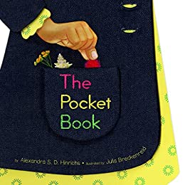
中文书名：《口袋里的世界》
英文书名：The Pocket Book
作 者：Alexandra S. D. Hinrichs (Author), Julia Breckenreid (Illustrator)
出 版 社：Cameron Kids
代理公司：Abrams/ANA
页 数：32页
出版时间：2023年9月
代理地区：中国大陆、台湾
审读资料：电子稿
类 型：儿童绘本

你的口袋里装着什么？
是小贝壳、石头、松塔、花朵
是自然、记忆和定格的时刻……

自然不仅为人类提供生存所需，也滋养人的精神世界
这本书鼓励小读者走进自然，感受阳光和风
发现身边的美，在对自然的思考中探索精神的禅境花园

这本书不仅适合对世界充满好奇的小朋友，也能帮助大人回到自然、找回童心
追求内心宁静和自然之美，从自然中汲取力量然后继续前进

内容简介：

一个女孩和她的妈妈去散步，沿途将很多东西装进了口袋：承载着海洋的贝壳、一颗葵花籽、一块漂亮的石头、一块零食。口袋里不仅装着手和可能派上用场的东西，还装着我们需要和想要的东西。口袋里装着宝物，还装着让时间停止的时刻和记忆，能够开花的时刻和记忆。

本书卖点：

【自然是一种财富】本书颂扬的不仅仅是口袋里的宝藏，而是走到室外，放慢脚步，留心我们周围的世界。

【冥想式的叙述】欣里希斯的文字鼓励小读者用轻松、易懂的语言探索和思考他们的外部和内部世界。

【著名的插画师】布雷肯莱德的作品曾在原创艺术展、插画师协会的年刊和展览、《纽约时报》、《史密森尼杂志》、《科学美国人》和《O》中出现过。

作者简介：

亚历珊德拉·欣里希斯（Alexandra S. D. Hinrichs）是非虚构类图画书的作者，包括《特蕾莎制作挂毯》（Thérèse Makes a tapestry）和《旅行相机： 刘易斯·海因和结束童工现象的斗争》（The Traveling Camera: Lewis Hine and the Fight to End Child Labor），均由Abrams出版社发行。她是缅因州的一名中学图书馆员，与家人住在那里。

朱莉娅·布雷肯莱德（Julia Breckenreid）是一位美术家和插图画家，她的书包括《多萝西和赫伯特：一对普通夫妇和一个非凡的艺术收藏》（Dorothy & Herbert: An Ordinary Couple and an Extraordinary Collection of Art）和《一个属于自己的房间：受弗吉尼亚·伍尔夫的著名散文启发的故事》（A Room of Your Own: A Story Inspired by Virginia Woolf’s Famous Essay），这两本书都由卡梅伦儿童出版社出版。她住在多伦多。

内文插图：

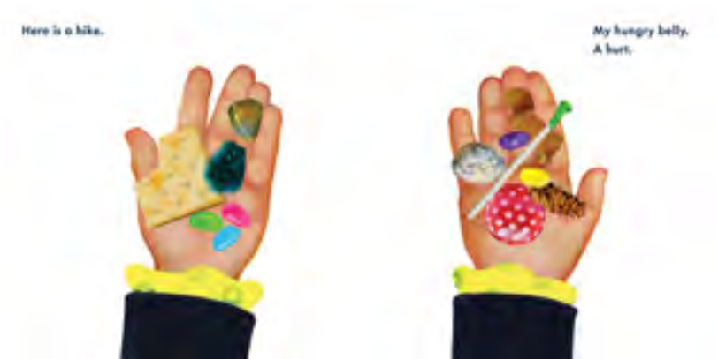
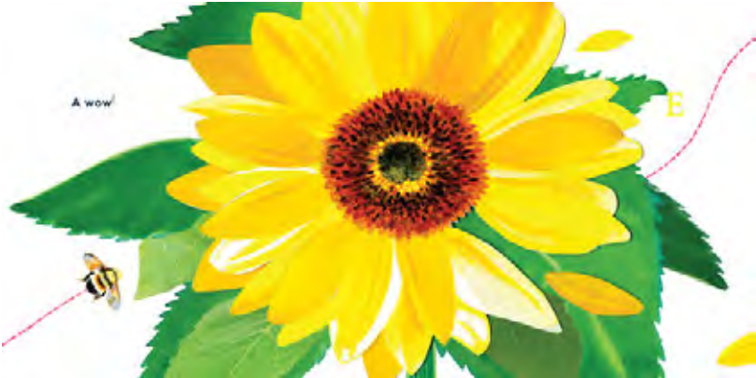
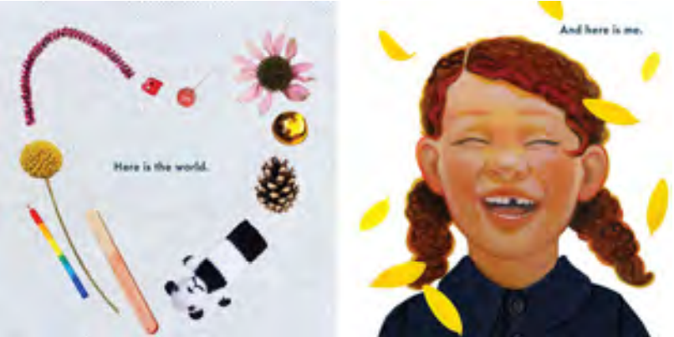

谢谢您的阅读！
请将回馈信息发至：Echo Xue（薛肖雁）
安德鲁﹒纳伯格联合国际有限公司北京代表处
北京市海淀区中关村大街甲59号中国人民大学文化大厦1705室, 邮编：100872
电话：010-82449325
传真：010-82504200
Email: Echo@nurnberg.com.cn
网址：www.nurnberg.com.cn
微博：http://weibo.com/nurnberg
豆瓣小站：http://site.douban.com/110577/
微信订阅号：ANABJ2002

